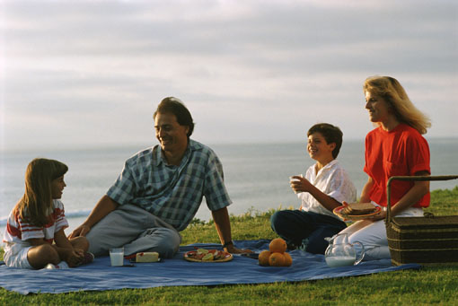
«У ней счастливей не было лица-
Пошел сынишка! Женщина готова
Рассказывать об этом без конца
Вот только о себе одной ни слова.
А было так: он что-то лепеча,
Поднялся вдруг, качаясь от волненья,
И две ее руки, как два луча, ему
Определили направление.
И страх его растаял неспроста, Когда он зашагал, круша преграды:
Ведь две ее руки как два щита, Все это время находились рядом.
И он прошел от стула до стола,
Хоть пол шатало, будто на причале,
Ведь две ее руки, как два крыла,
Парили над сыновьими плечами.
Наступит время – сын через порог.
За встречами – отъезды и разлуки,
И у начала всех его дорог
Опять ее протянутые руки.

ГУО «Социально-педагогический центр г. Мозыря»



«Лучший способ сделать детей хорошими – это сделать их счастливыми»
Оскар Уайльд

Роль матери в воспитании детей

ГУО «СПЦ г. Мозыря»
247760
г. Мозырь
ул. В. Хоружей, 3
тел. 8(0236) 36 83 07

Мама… Слово, которое каждый человек произносит с нежностью и уважением. Мать является олицетворением уверенности, спокойствия и счастья для каждого. Она любит детей не за их красоту, силу и способности, просто – любит. Это чувство матери к ребенку является необычайно сильным. Ребенок, который не познал материнскую нежность и ласку, потерял то самое ценное, самое прекрасное, что есть у человека в детстве и о чем с волнением и радостью он вспоминает, будучи взрослым.
Мать для душевного развития ребенка имеет чрезвычайно важное значение. Если ребенок воспитывается непрестанно меняющимися няньками, его душевный мир формируется в тяжелых условиях. Только он привыкнет к одной женщине, как тут же попадает под опеку другой, и тем самым разрываются уже созданные душевные контакты и приходиться налаживать новые. У ребенка возникают поверхностные душевные привязанности. Это может привести к тому, что, когда он станет взрослым, ему будет тяжело приноравливаться к другим людям, следовательно, и к членам впоследствии созданной им семьи.
Нормальное развитие ребенка немыслимо без влияния окружающих. Он требует, чтобы окружающие реагировали на то, что он издал первый звук, поднял ручонку, что сумел какое-то мгновение сам сидеть или стоять, что сделал первый шаг. Малыш ожидает реакции на его поведение. Если около ребенка нет никого, кто бы выразил радость по поводу того, что он уже что-то знает, то он не только медленнее развивается, но и будет менее способным к учебе в своей дальнейшей жизни. А кто может выражать самую большую радость по поводу успехов ребенка, как не мать? В этом ее действительно никто не может заменить.
Сегодня встречаются матери, которые не выполняют свой долг, оправдывая свое поведение тем, что в связи с большой занятостью на работе они не имеют времени для воспитания детей.
Не являются примером и матери, которые, по их словам, для себя вообще не имеют времени, потому, что целиком отдают себе семье и детям. Часто эти горе-матери не работают, но, тем не менее у них нет порядка в доме, заботу о детях они ограничивают только приготовлением пищи. Безразличие к себе, неорганизованность они представляют как скромность или, если угодно, как добродетель. Третью группу образуют матери, которые думают, что их обязанность - работать и только работать. Они все время ищут какую-то работу. Они забыли, что мать воспитывает, прежде всего, своим собственным примером.
Если женщина хочет успешно сочетать роль матери, жены, труженицы и при этом не забывать про себя, то она должна правильно организовать работу, мудро распоряжаться своим временем и воспитывать всех членов своей семьи в духе оказания взаимной помощи друг другу.

